МИНИСТЕРСТВО ОБРАЗОВАНИЯ САМАРСКОЙ ОБЛАСТИ
Муниципальное бюджетное образовательное учреждение «Школа № 35 имени Героя Советского Союза П.И. Коломина г.о. Самара»
Государственное бюджетное образовательное учреждение дополнительного образования Самарской области «Самарский областной детский эколого-биологический центр»
Всероссийский конкурс юных исследователей окружающей среды «Открытия 2030» им. Б.В. Всесвятского

Номинация «Юные исследователи»

ИССЛЕДОВАТЕЛЬСКАЯ РАБОТА
на тему
«Подкормка птиц в зимнее время и экологичный подход
к изготовлению кормушек»

Выполнил: Пуляшкина Нина Денисовна, учащийся 5 «В» класса
Руководитель: Какоша Екатерина Васильевна, учитель биологии
Научный консультант: Рогова Наталья Анатольевна, педагог дополнительного образования

Самарская область
г. Самара
2025
Содержание

Введение ………………………………………………………………... | 3
Глава 1. Экологические акции по подкормке птиц ………………….. | 5
1.1. Экологические акции в России и Самарской области …………. | 5
1.2. Проект «Непустая кормушка, или юннаты пернатым»……… | 6
Глава 2. Изучение кормушек города Самара…………………………. | 10
Литература……………………………………………………………… | 15
Заключение …………………………………………………………….. | 16
Приложение. Фотоиллюстрации …………………………………….. | 18

Введение

Актуальность работы. Во многих регионах нашей страны активно проводятся различные экологические акции – научные и волонтерские – по поддержке зимующих птиц и изучению численности и видового состава оседлых и перелетных видов. Птицы являются неотъемлемой частью нашей жизни, выполняя значимую экосистемную роль и становясь нашими друзьями.
Зима 2024-2025 года во многих регионах России, в том числе в Самарской области, выдалась теплее климатической нормы, но морозы тоже случались. Многие птицы при этом испытывают нехватку корма. Однако мы можем хоть немного им помочь. Ведь птицам нужно хорошо питаться, голодная птица может замерзнуть холодными зимними ночами, что нередко случается и в г. Самара. Для поддержания температуры тела им надо хорошо питаться.
Зимой проходит много акций по подкормке птиц и это здорово, что жители городов, посёлков, сёл и деревень делают и вешают кормушки, в том числе полностью съедобные, а значит экологичные. Но, оглянувшись вокруг, можно заметить пустые кормушки на деревьях, за которыми никто не следит. Значит такие кормушки уже не выполняют свою основную задачу. Часть кормушек старые, они стали грязными, дырявыми, неэстетичными и даже зачастую поражёнными плесенью. Никто их не убирает, они висят напоминанием человеческого безразличия, превращаясь в мусор. Тем более, что многие кормушки сделаны из неэкологичных материалов.
Без корма в кормушках птицы перестают их посещать, теряя к ним "доверие". Если мы станем наполнять полезным кормом такие забытые кормушки, то зимующим у нас птицам будет хорошо и комфортно. Ведь дело не только в количестве кормушек, а в их качестве и системной подкормке. А непригодные кормушки необходимо убирать и по возможности утилизировать.
Цель – организовать мероприятия для юннатов и других заинтересованных людей, направленные на поддержку зимующих птиц в городе Самаре и других населенных пунктах.
Задачи:
1) изучить методики изготовления и использования экологичных кормушек для птиц;
2) провести эколого-просветительские акции для детей и взрослых;
3) оценить качество кормушек на избранной территории в черте г. Самара.
Методы исследования. В ходе работ использованы теоретические методы (изучение литературных источников, их анализ) и практические методы – наблюдение, подсчеты, фотофиксация, картирование.
Гипотеза – деятельность человека, направленная на помощь природе и ее обитателям, не всегда имеет только положительные последствия. Добрые дела и действия населения, например, подкормка птиц, могут иметь не только положительные, но и отложенные отрицательные эффекты, связные с загрязнением территории.
Объект – используемые кормушки для птиц в г. Самара.
Предмет – характеристики используемых кормушек для птиц в условиях города.
Научно-практическая значимость. Работа направлена на просвещение населения по вопросам создания и использования кормушек, необходимости правильной зимней подкормке птиц. Научный аспект включает анализ состояния и типов материалов, используемых для кормушек, что ранее никем не проводилось.
Структура работы. Работа состоит из введения, основной части (3 главы), заключения, списка источников и приложений.

Глава 1. Экологические акции по подкормке птиц
1.1. Экологические акции в России и Самарской области

Дети и взрослые принимают участие в различных экологических акциях и проектах. Многие проекты и акции направлены на изучение и охрану птиц. Например, среди них есть эколого-просветительский проект «Серая шейка», переписи воробьев в рамках проекта «Воробьи на кустах», экологической акции по учету и инвентаризации птиц Самарской области "Большой год", Всероссийская акция «Портреты птиц», экологическая акция «День птиц», всероссийская акция «Вконтакте с природой» и другие.
Население Самарской области, в основном школьники и студенты, проявляют интерес к экологическим акциям в рамках гражданского научного волонтерства и продолжают исследовать природу самостоятельно. Именно такие молодые исследователи, знающими природу родного края, участвуют в акциях постоянно, что важно для охраны птиц Самарской области.
Параллельно с нашим проектом, в Самарской области запущен еще одна акция «Зернушка», направленная на подкормку птиц. Акция проводилась в рамках проекта «Широко шагая» Жменевой Елены.
Я стараюсь принимать участие во всех акциях, какие проходят в России или только в Самарской области (рис. 1). Мне очень нравится изучать птиц.
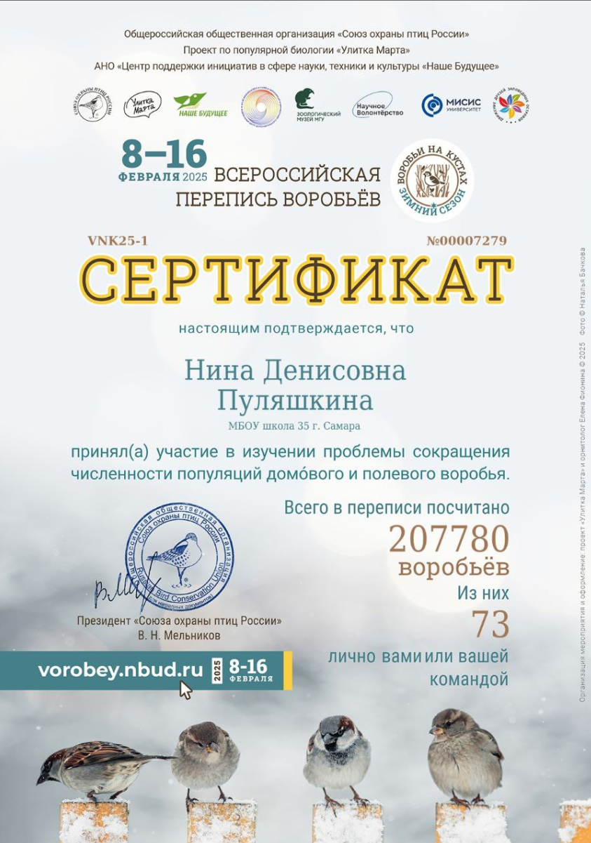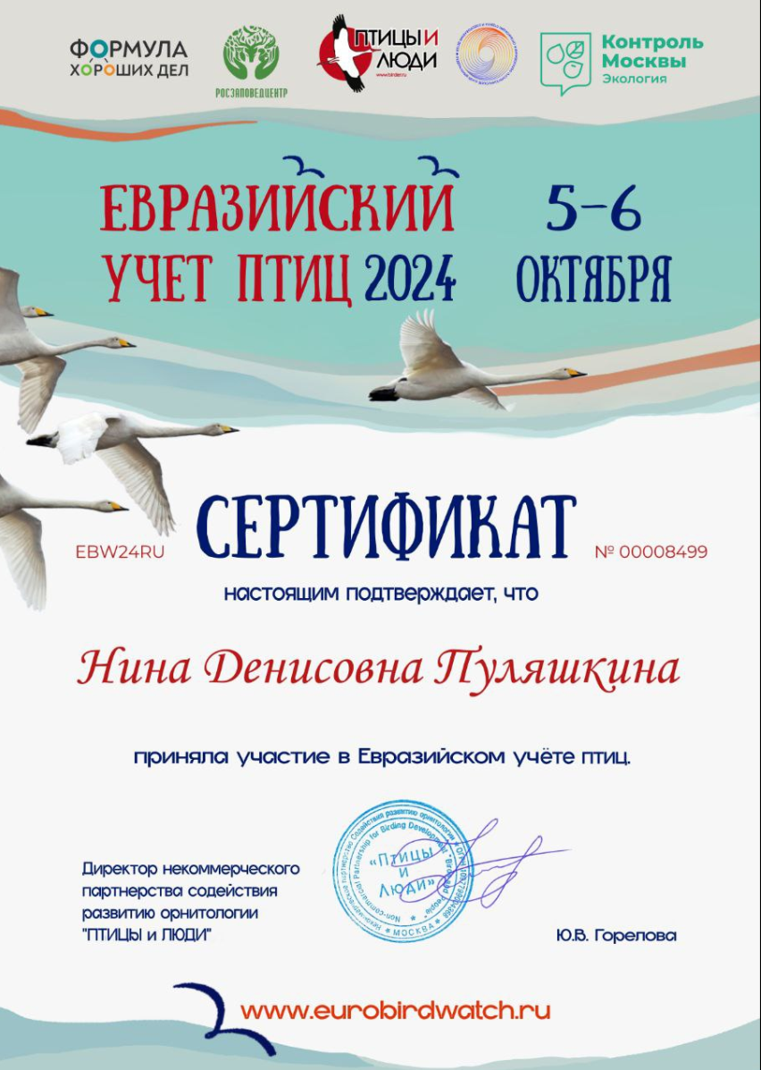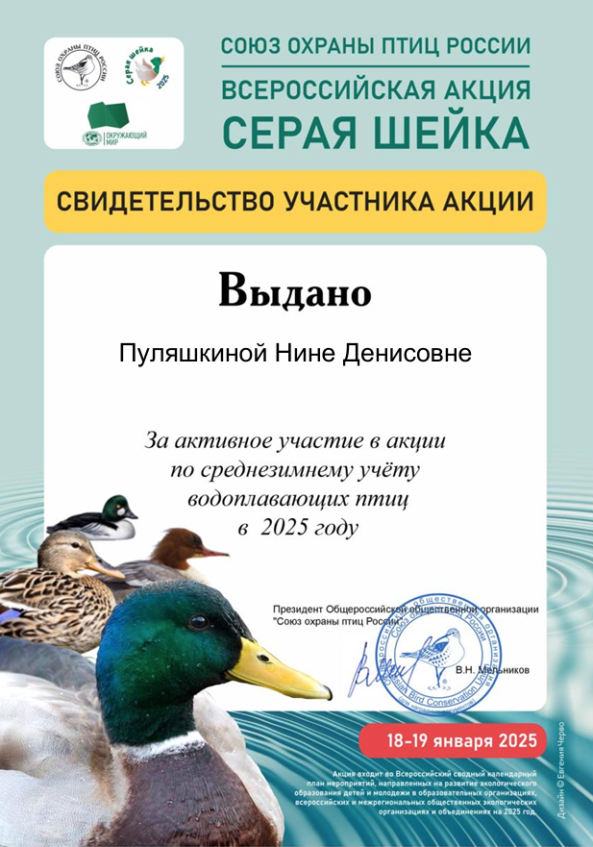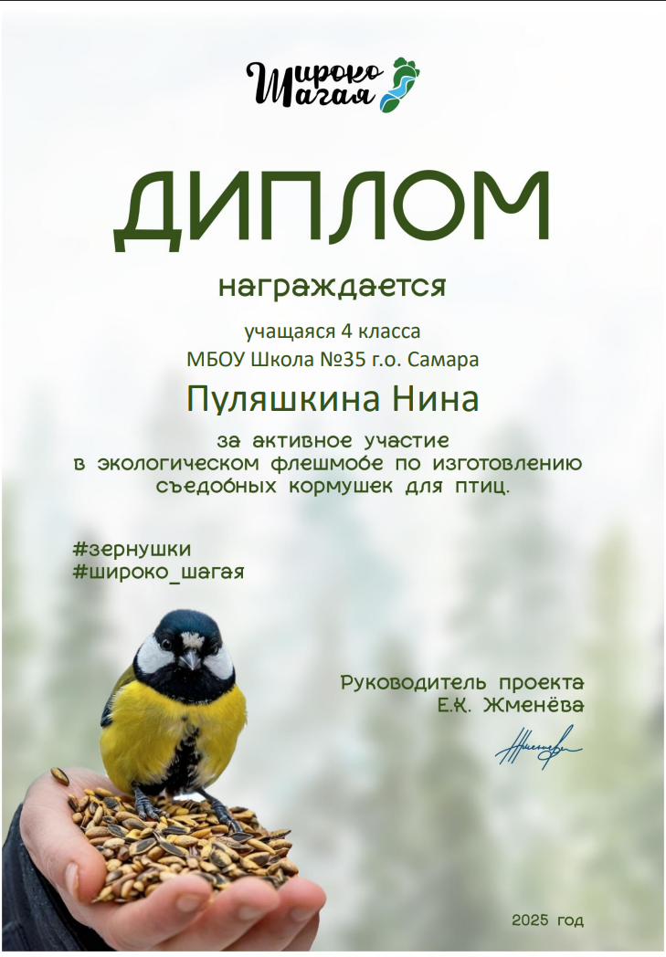
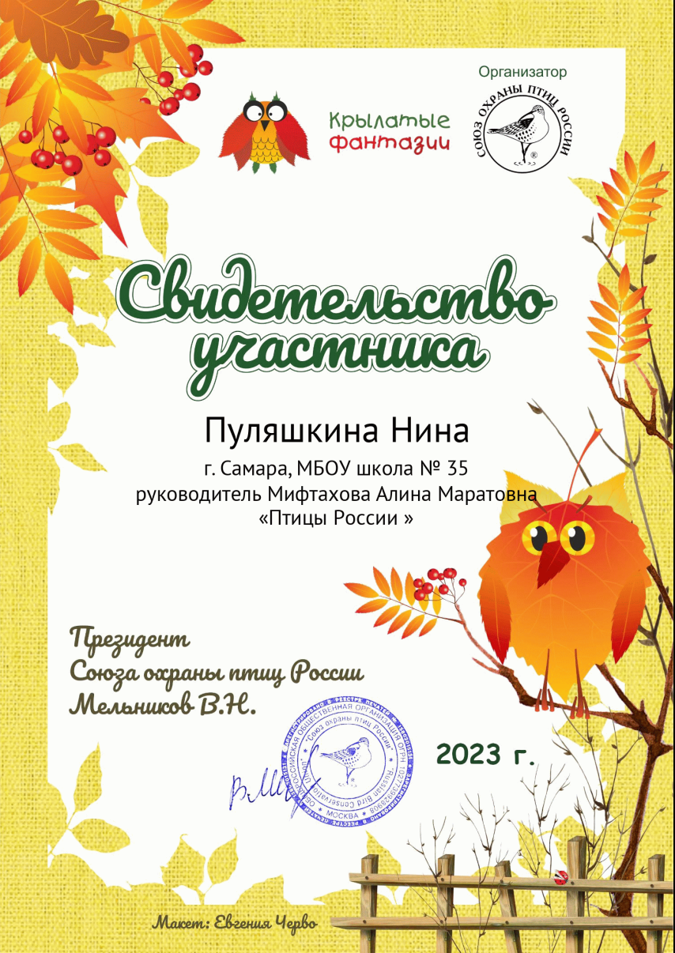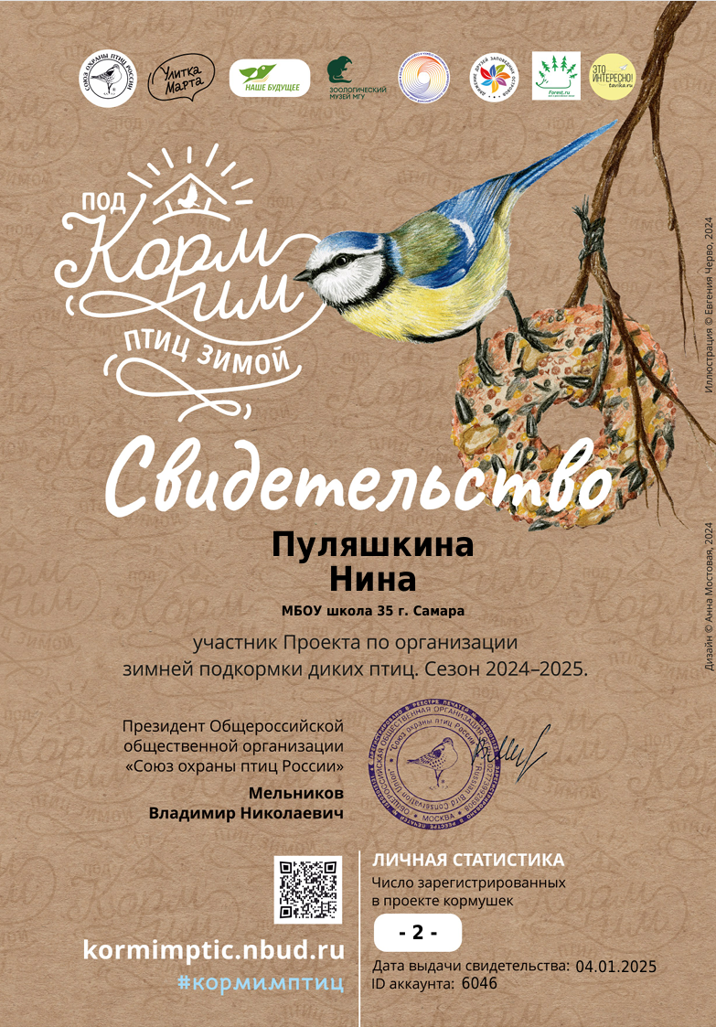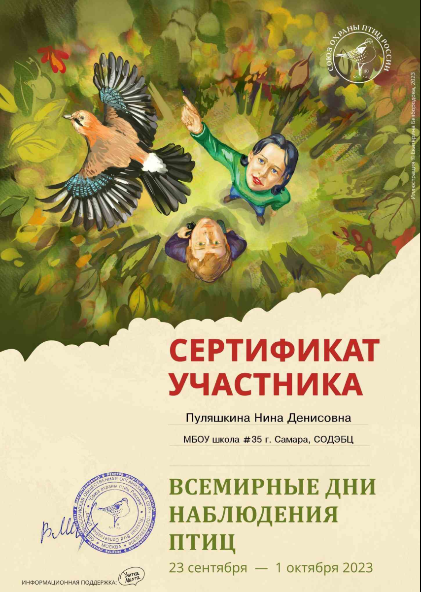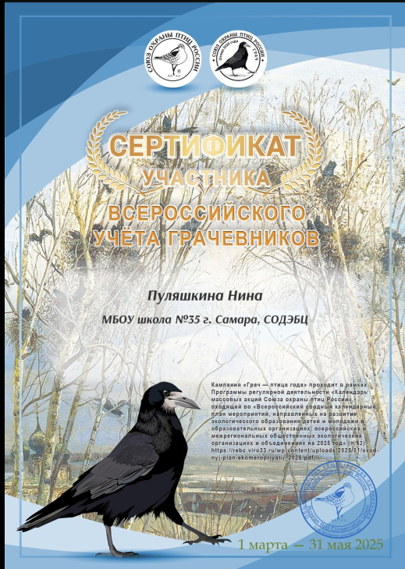

Рис. 1. Участник акций и программ по охране и изучению птиц Самарской области

1.2. Проект «Непустая кормушка, или юннаты пернатым»

Я – юннат региональной экостанции СОДЭБЦ и ученица МБОУ школы № 35 г.о. Самара, под руководством своих педагогов зимой 2024-2025 года мы придумали и осуществили экологическую акцию «НЕПУСТАЯ кормушка, или Юннаты - пернатым". Мы предложили всем желающим присоединиться к этому авторскому зимнему экологическому марафону (рис. 2). Ведь такое важное дело должно охватывать весь зимний сезон, а иногда и раннюю весну. Недостаточно один раз покормить птиц, им необходимо постоянное внимание.
Нашу добрую акцию поддержали такие организации и люди, как Движение Первых Самарской области, Самарский областной детский эколого-биологический центр, координатор юннатского сообщества Движения Первых в Самарской области Екатерина Рогова, Самарское региональное отделение Российской экологической академии, экологи Самарского государственного социально-педагогического университета, Региональная Экостанция, ЦДТ «Восход» г. Самара.
Ребята г. Самары и Самарской области присоединились к акции "Юннаты - пернатым" и наполняли забытые или пустые кормушки для птиц полезным для них кормом, а потом размещали посты ВКонтакте с хэштегом #ЮннатыПернатым и делились своим опытом шефства над пустыми кормушками.

Содержание волонтёрской акции

Мы создали и разместили приглашение к участию в акции для всех желающих, но прежде всего для юннатов. Анонс акции состоялся на страничке ВКонтакте СОДЭБЦ, а потом на страничках Движения Первых Самарской области. При поддержке моих друзей – Движения Первых и Самарского областного детского эколого-биологического центра – акция стала известна широкому кругу юннатов и экологов всех возрастов.
Ролик-анонс размещен 06 февраля 2025 года на страничке https://vk.com/wall-31083855_4366, на 10 марта 2025 года ролик собрал 3,2 тысячи просмотров. Несколько кадров из ролика представлены на рисунке 2. Всего в Самарской области с акцией познакомились около 100 тысяч человек.
В данной акции приняли участие дети и взрослые
г. Самара и Самарской области и оставили свои отзывы ВКонтакте с хештегом #ЮннатыПернатым (рис. 3).
Я провела три мастер-класса на улицах города по правильной подкормке зимующих птиц для юннатов Содэбц (всего 30 человек) (рис. 4) и сама ежедневно кормила птиц.
Зима заканчивается, но в наших сердцах остаются счастливые птичьи голоса. Я предложила эту акцию #ЮннатыПернатым для формирования экологической сознательности и культуры у детей и взрослых. На следующий год я продолжу свою работу по изучению, подкормке и охране птиц.

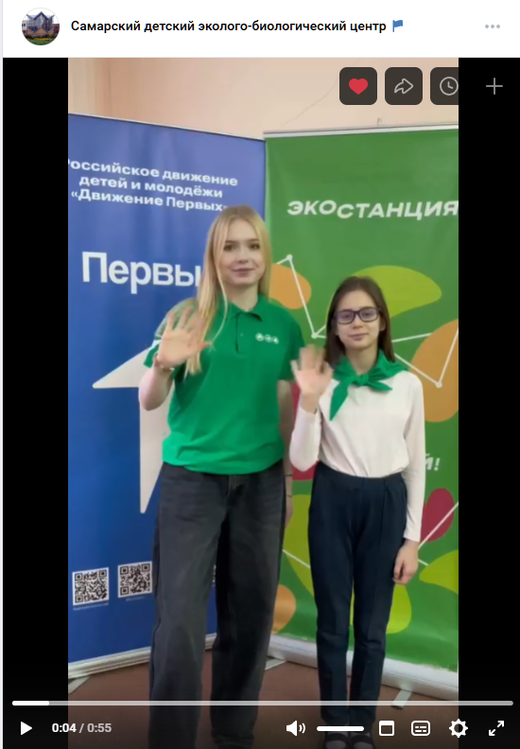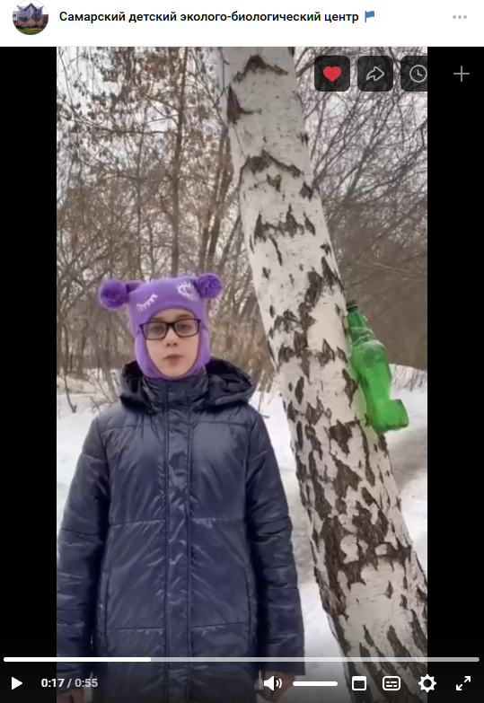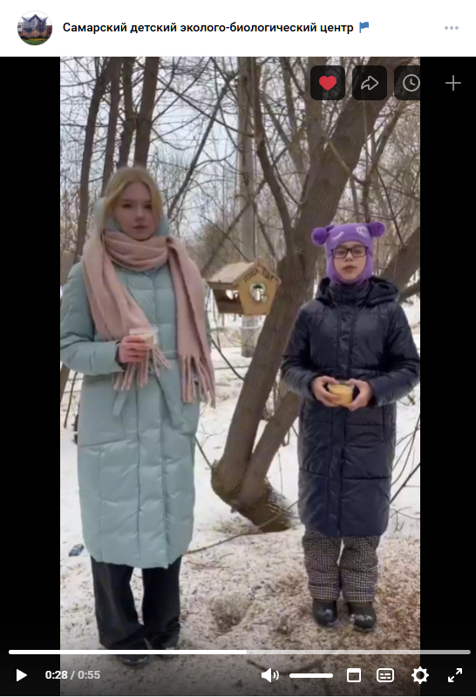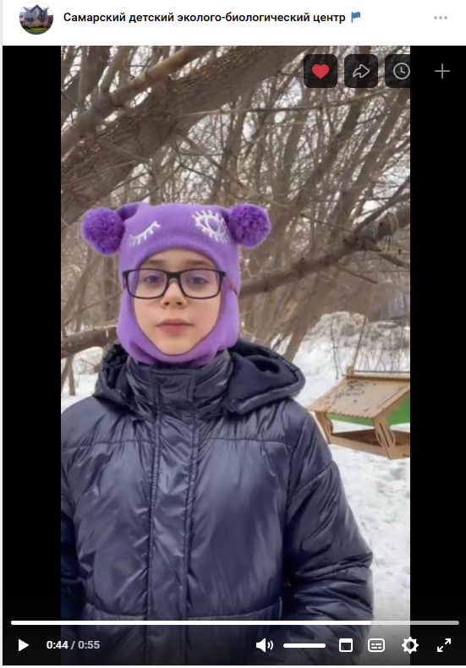
Рис. 2. Кадры ролика – приглашение к участию в акции

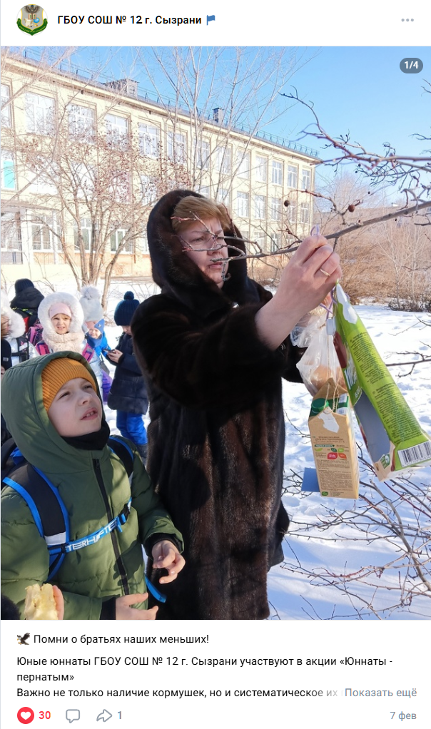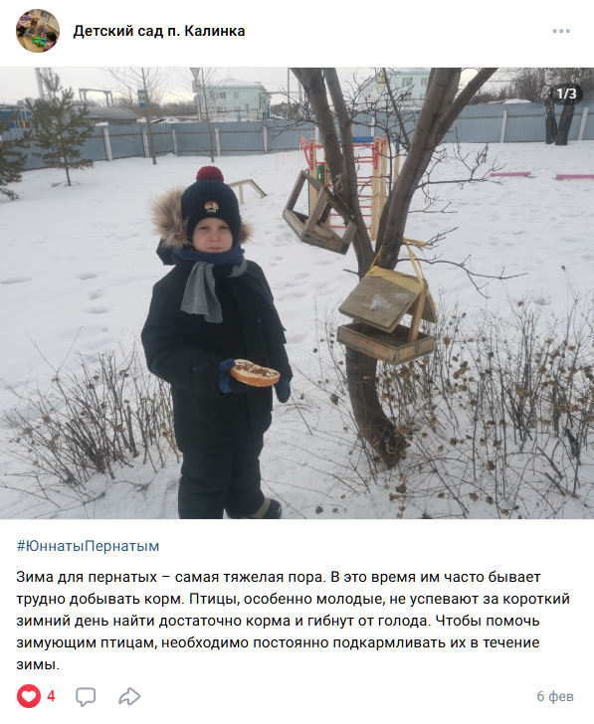
Рис. 3. Отклики участников акции

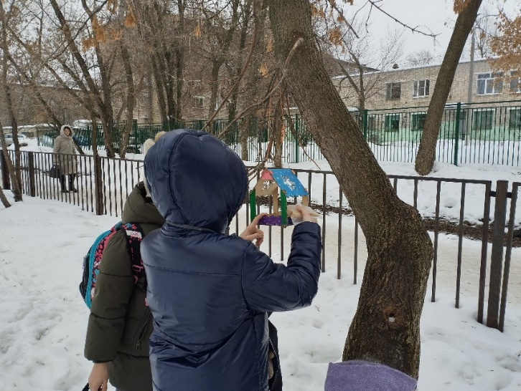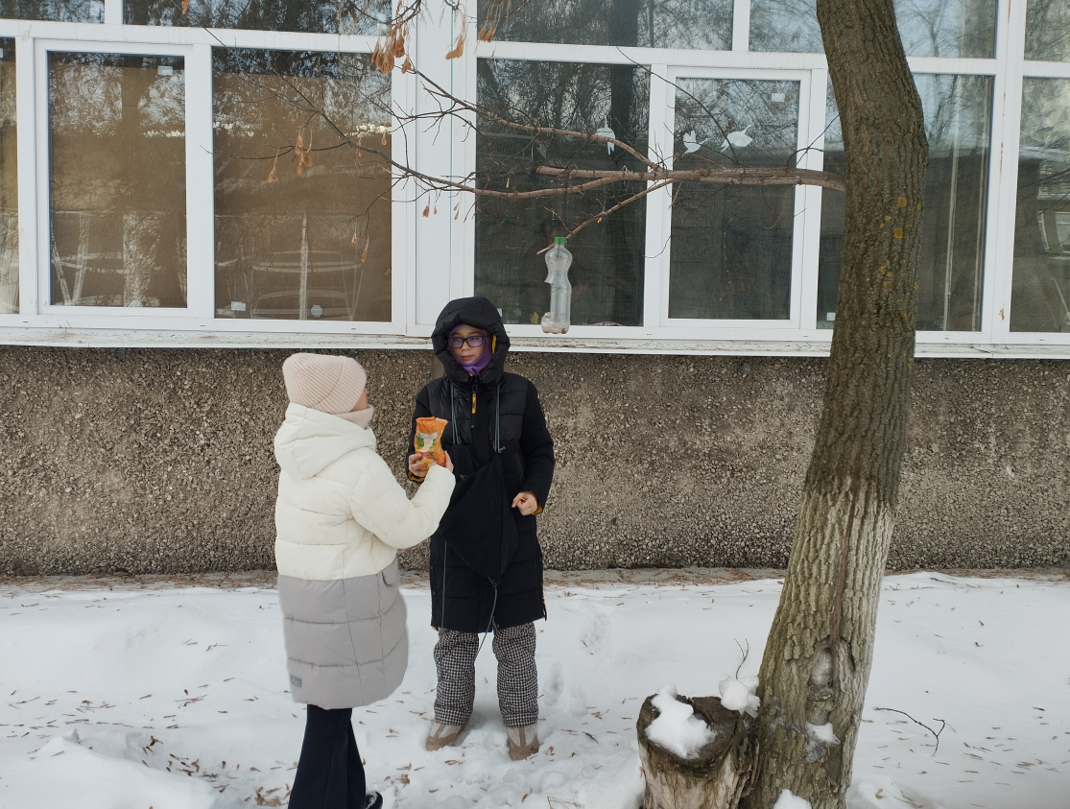
Рис. 4. Проведение бесед и мастер-класс по использованию кормушек

Пост-релиз акции (рис. 5) выложен на страницах ВКонтакте кандидата биологических наук, доцента кафедры биологии, экологии и методики обучения СГСПУ Ильиной В.Н. и сообщества «Птицы Самарской области»: https://vk.com/wall46863071_3721 и https://vk.com/wall-128993027_20011.
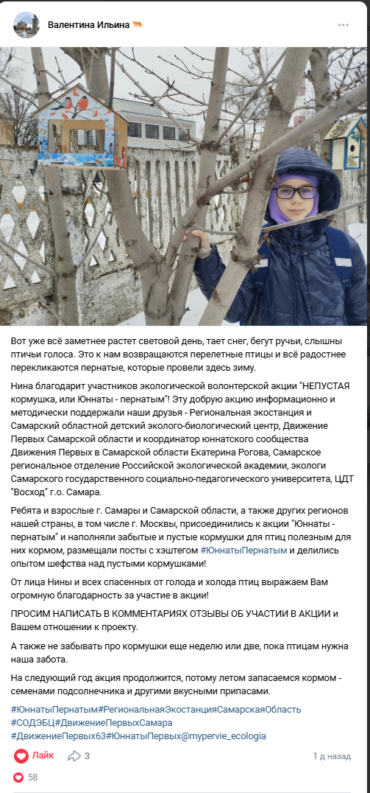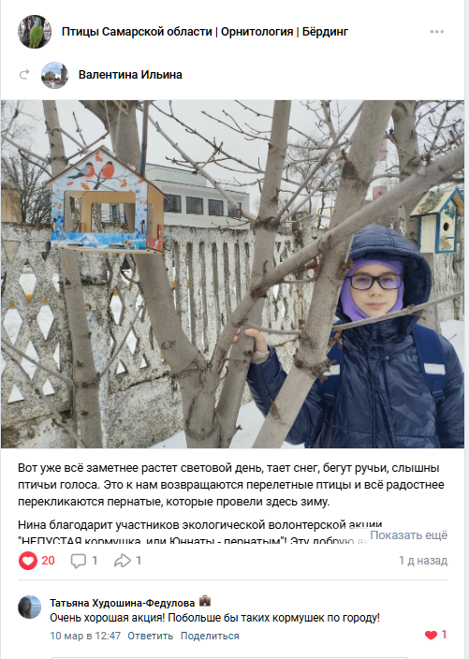
Рис. 5. Пост-релиз акции

Очень приятно, что в «Книге отзывов» (рис. 6) оставили свои комментарии специалисты-орнитологи, зоологи, экологи, педагоги. Например, среди них: кандидат биологических наук, ведущий научный сотрудник лаборатории природной флоры Главного ботанического сада им. Н.В. Цицина РАН (г. Москва), лауреат губернской премии в области науки и техники, редактор Красной книги Самарской области, эколог С.А. Сенатор; кандидат биологических наук, зам. директора Самарского зоопарка, доцент СамГУ, научный сотрудник лаборатории природоохранной биологии "Экотон", член комиссии по ведению и научному редактированию Красной книги Самарской области, эколог, орнитолог А.Е. Кузовенко; кандидат биологических наук, доцент СамГУ, зам. председателя Самарского отделения Союза охраны птиц России, эколог, орнитолог И.С. Павлов; кандидат биологических наук, доцент СГСПУ, председатель Самарского бюро регионального отделения Российской экологической академии, зам. председателя Самарского отделения Русского ботанического общества, лауреат губернской премии в области науки и техники (2023), победитель Всероссийского конкурса «Технологический суверенитет России-2024», победитель регионального конкурса «Эколидер-2024», член комиссии по ведению и научному редактированию Красной книги Самарской области, эколог В.Н. Ильина; кандидат педагогических наук, доцент СГСПУ, эколог Н.Н. Сазонова; руководитель Региональной экостанции СОДЭБЦ, эколог Н.А. Рогова; многократный победитель регионального конкурса «Большой год» – экологического конкурса-проекта по научной фотографии птиц Самарской области, многократный победитель конкурса «Зимородок» – конкурса фотографий редких растений и животных Самарской области, натуралист, эколог, орнитолог, создатель сообщества орнитологов и натуралистов «Птицы Самарской области | Орнитология | Бёрдинг» Г. Зяткина.

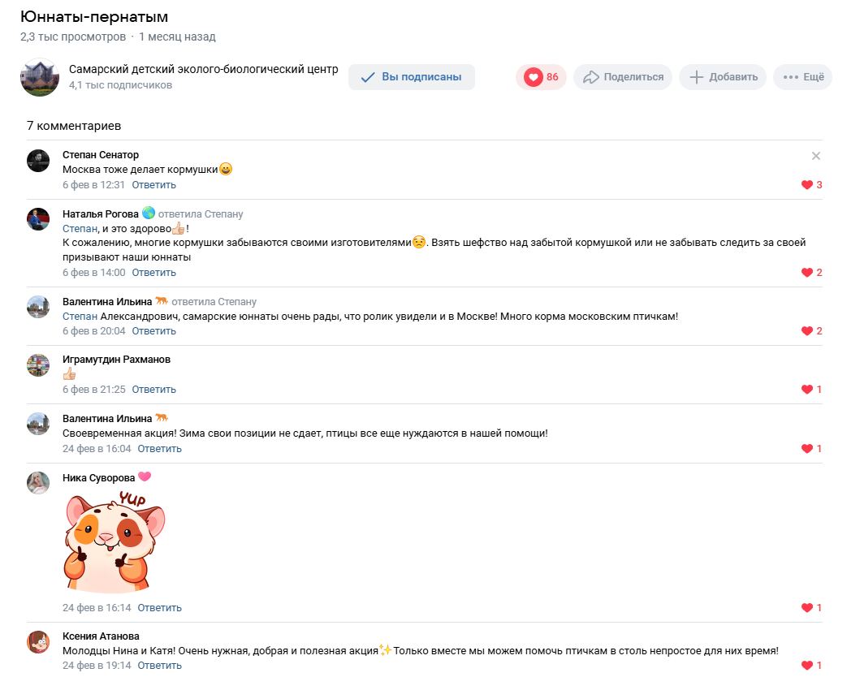
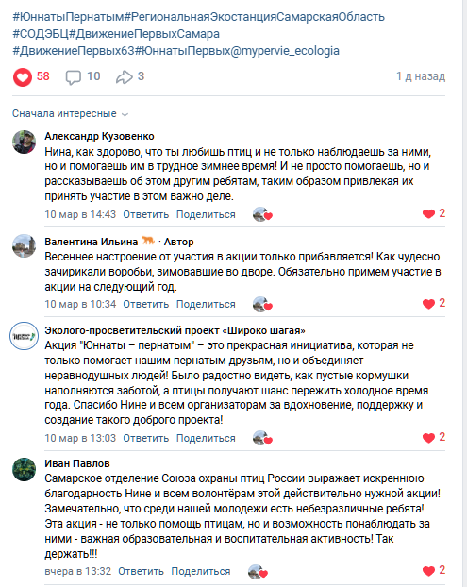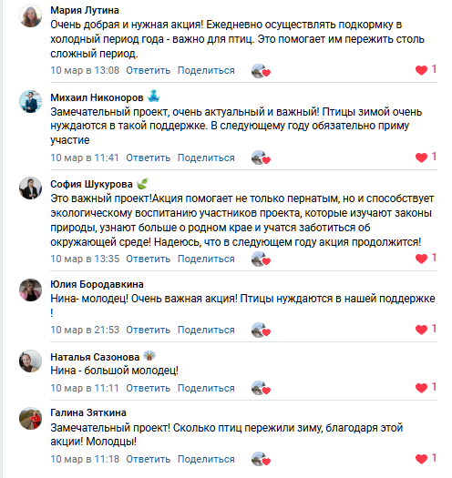
Рис. 6. Отзывы об акции

Я уже много лет участвую в разных «птичьих» акциях научного и экологического волонтёрства на региональном и всероссийском уровне. Помогайте и вы охранять и изучать птиц – для этого всегда нужны волонтёры! Мы решили, что акцию «НЕПУСТАЯ кормушка, или Юннаты - пернатым" будем продолжать и продвигать и в следующий зимний сезон. Принимайте участие в зимнем марафоне.

Глава 2. Изучение кормушек города Самара

Наша акция «НЕПУСТАЯ кормушка, или Юннаты - пернатым" стала не только волонтерской, но и требует изучения кормушек в городе. Мы в некоторых пунктах, хорошо доступных для посещения, провели подсчет и анализ имеющихся кормушек. Данные приведены в таблице.
Зимой 2024-2025 года найдено 30 кормушек в тех местах, которые я часто посещаю – двор своего дома, двор дедушкиного дома, дорога в школу и школьный двор, территория детских образовательных центов. Кормушки здесь висят разные – новые и старые, фанерные, картонные и из пластиковых бутылок, а главное – используемые и заброшенные, выполненные творчески или самые «простые» на вид. Тут есть над чем подумать – какие лучше, какие можно использовать, а какие лучше снять.
В таблице указано местоположение кормушки, материалы и техника изготовления, использование по назначению, качество и экологичность.
Мы выяснили, что некоторые кормушки выполнены из пластиковых бутылок разного объема – 0.5, 1.0, 1.5 и 5.0 литров – всего 8 бутылок. 4 из них старые, 4 новые. С одной стороны, хорошо, что бутылка получила вторую жизнь, но все же это пластик, который в итоге загрязняет окружающую среду. По оценке экологичности бутылки-кормушки получили от 0 до 3 баллов из 5 возможных. пять из них следовало бы заменить. Всего три из них посещают птицы, в них почти всегда жители докладывают корм. Корм мы докладывали только в одну кормушку, так как птицы рядом были, кормушка доступна и пока могла послужить хотя бы до конца сезона. Две кормушки мы сняли. Кроме того, только одна кормушка имела «жердочку» для удобства птиц.
Сколоченная из дерева (досок) встречена одна кормушка – она висела в недоступном месте, сделана местными жителями, до давно заброшена. Использовать ее зимой невозможно, если высокие сугробы. Считаем, что использовать ее еще можно, но требуется найти другое место.
Многие жители используют в качестве кормушек картонные коробки – в основном это коробки от детских новогодних подарков. Эти коробки и сделаны особым образом в виде домика с отверстием. По городу их висит много. В местах изучения мы отметили две кормушки, они были старые, так как картон быстро размокает от дождя и мокрого снега. Они были доступны, но не использовались. В таком виде их необходимо заменять.
Иногда встречаются коробки из тетра-пакетов. Как и пластиковые бутылки, это вторсырье, требующее потом утилизации. Хотя такие кормушки служат дольше, чем картонные. Мы ее убрали, так как она была старая, птицы ее не посещали, корм туда никто не клал.

Таблица
Характеристики кормушек
 | Местоположение | Материал | Новизна | Техника готовления | Экологичность,  0-5 баллов | Эстетичность, 0-5 баллов | Постоянное использование | Доступность | Рекомендации | Докладывали корм | Посещают ли птицы при наличии корма
1 | Школа 35, двор | Фанера, краска | новая | конструктор | 4 | 4 | нет | да | использовать | да | -
2 | А-Овсеенко, 12А, двор | Бутылка пластиковая 5 л | новая | Из вторсырья | 1 | 2 | да | да | заменить | - | да
3 | А-Овсеенко, 18, сквер вдоль дома | Фанера | новая | конструктор | 5 | 5 | да | да | использовать | да | да
4 | А-Овсеенко, 51, сквер вдоль дороги | Фанера, краска | старая | Сделана самостоятельно | 4 | 3 | нет | да | использовать | да | -
5 | А-Овсеенко, 51, двор техникума | Бутылка пластиковая 1,5 л | старая | Из вторсырья | 1 | 1 | нет | да | заменить | да | -
6 | А-Овсеенко, 51, двор техникума | Бутылка пластиковая 5 л | старая | Из вторсырья | 1 | 0 | нет | да | заменить | - | -
7 | А-Овсеенко, 51, двор техникума | Картонная коробка | старая | Из вторсырья | 2 | 0 | нет | Да | заменить | - | -
8 | Карбышева, 66, двор | Фанера | старая | конструктор | 3 | 2 | нет | Нет, на высоте 3 м | использовать | - | -
9 | Карбышева, 66, двор | Фанера | старая | конструктор | 4 | 3 | нет | да | использовать | да | -
10 | Карбышева, 66, двор | Фанера | старая | конструктор | 4 | 3 | нет | Да | использовать | да | -
11 | Карбышева, 66, двор | дерево | старая | Сделана самостоятельно | 3 | 3 | нет | Нет, большой сугроб и кусты | перевесить | - | -
12 | А-Овсеенко, 16, двор | Бутылка пластиковая 1,5 л | старая | Из вторсырья | 0 | 0 | нет | нет | заменить | - | -
13 | А-Овсеенко, 18, сквер вдоль дома | Фанера | новая | конструктор | 5 | 5 | да | да | использовать | да | да
14 | Блюхера, 23, Восход, двор | Фанера | новая | конструктор | 4 | 5 | да | да | использовать | да | да
15 | Блюхера, 27, двор | Картонная коробка | старая | От НГ подарка | 3 | 1 | нет | да | Убрать, заменить | - | -
16 | Врубеля, 19, вдоль трамвайной линии | Фанера | старая | Сделана самостоятельно | 4 | 4 | да | да | использовать | да | да
17 | Врубеля, 19, вдоль трамвайной линии | Фанера | старая | Сделана самостоятельно | 4 | 4 | да | да | использовать | да | да
18 | Врубеля, 19, вдоль трамвайной линии | Фанера | старая | Сделана самостоятельно | 4 | 4 | да | да | использовать | да | Да
19 | Врубеля, 19, вдоль трамвайной линии | Бутылка пластиковая 1,5 л | старая | Из вторсырья | 1 | 0 | нет | да | замена | - | -
20 | Врубеля, 19, вдоль трамвайной линии | тетрапак | старая | Из вторсырья | 1 | 0 | нет | да | Убрана нами | - | -
21 | Врубеля, 19, на территории | Бутылка пластиковая 5 л | новая | Из вторсырья | 3 | 2 | да | да | использовать | - | Да
22 | Тухачевского 30, двор | Фанера | старая | Сделана самостоятельно | 4 | 4 | да | да | использовать | да | Да
23 | Тухачевского 30, двор | Бутылка пластиковая 5 л | новая | Из вторсырья | 3 | 2 | да | да | использовать | - | Да
24 | Тухачевского 30, двор | Бутылка пластиковая 5 л | новая | Из вторсырья | 3 | 2 | да | да | использовать | - | -
25 | Тухачевского 30, двор | Фанера | старая | Сделана самостоятельно | 4 | 4 | да | да | использовать | да | Да
26 | Тухачевского 30, двор | Фанера | старая | Сделана самостоятельно | 4 | 4 | да | да | использовать | да | Да
27 | Тухачевского 30, двор | Фанера | старая | конструктор | 4 | 4 | да | да | использовать | да | Да
28 | Тухачевского 30, двор | Фанера | старая | конструктор | 4 | 4 | да | да | использовать | да | Да
29 | Тухачевского 30, двор | Фанера | старая | конструктор | 4 | 4 | да | да | использовать | да | Да
30 | Тухачевского 30, двор | Фанера | старая | конструктор | 4 | 4 | да | да | использовать | да | Да

Больше всего кормушек сделано из фанеры. В основном это специальные конструкторы. Эти кормушки мы посчитали самыми экологичными, однако, если они не очень старые. Новых кормушек оказалось только три. Остальным было несколько лет. Совсем старые кормушки необходимо заменить. Однако почти все они используются, птицы посещали 13 кормушек из 16. Мы докладывали корм в 15 кормушек, так как здесь было много птиц.
Две кормушки были из крашеной фанеры. Одна их них новая, другая старая. Их можно использовать, однако крашенные кормушки придают более колоритный вид, однако птицам это безразлично, а иногда краска и вредна для пернатых. Мы докладывали корм в кормушки, но птицы их не посещали. Скорее всего кормушки так долго пустовали, что птицы перестали их проверять.
Получается, что только 16 кормушек из 30 посещали птицы. Остальные 14 были заброшены и птицы к ним не летали. Даже если мы клали в некоторые из них корм, тот оставался нетронутым.
Это значит, что птицы перестали их проверять, так как такие кормушки повесили, но не использовали по назначению. Это значит, что мало повесить кормушку (иногда они очень красивые), нужно действительно кормить птиц, чтобы они знали, где можно найти корм.

Заключение

Изучать птиц очень интересно, ведь это постоянные спутники человека – в городе, деревне, лесу, на водоеме. Они всегда с нами рядом – и зимой, и летом. Кто заботится о птицах, знает, как важно им найти корм в холодное время года. В Самаре, где зима часто сурова, подкормка птиц становится важным делом, в котором многие принимают участие. Однако просто повесить кормушку и забыть о ней – это неправильный подход.
Нами предложена акция «НЕПУСТАЯ кормушка, или юннаты пернатым», где мы рассказали не только о необходимости подкормки, но и об ответственном отношении людей к пернатым – кормить птиц правильно и не вредить этим природе.
Мы провели мастер-классы о подкормке птиц, провели акцию «НЕПУСТАЯ кормушка, или юннаты пернатым», а также изучили кормушки в ближайших районах города. По необходимости мы подкладывали корм в кормушки, чтобы они не пустовали.
При оценке качества и экологичности кормушек определялись техника их готовления, экологичность материалов, эстетичность, постоянное использование, посещают ли птицы кормушки при наличии корма, местоположение, новизну, доступность для размещения корма, а также предлагали рекомендации по использованию.
Больше всего кормушек сделано из фанеры. В основном для этого использовались специальные конструкторы. Эти кормушки мы посчитали самыми экологичными, однако, если они не очень старые. Новых кормушек оказалось только три. Остальным было несколько лет. Совсем старые кормушки необходимо заменить. Однако почти все они используются, птицы посещали 13 кормушек из 16. Мы докладывали корм в 15 кормушек, так как здесь было много птиц. Из общего числа (всего 30) 16 кормушек из посещали птицы. Остальные 14 были заброшены и птицы к ним не летали. Даже если мы клали в некоторые из них корм, тот оставался нетронутым. Птицы обычно посещают только проверенные и надежные места.

Литература

- Боголюбов, А.С. Изучение численности птиц различными методами [Текст] / А.С. Боголюбов. – М.: Экосистема, 2002. – 150 с.
- Гомзякова, Н.Ю. Научное волонтерство как вид исследовательской деятельности молодежи [Текст] / Н.Ю. Гомзякова, П.А. Ковалев // В сборнике: Наука на благо человечества - 2024. Материалы Международной научной конференции молодых учёных. – М., 2024. – С. 137-140.
- Голова, А.С. Научное волонтерство в России [Текст] / А.С. Голова, Е.Г. Соболева // В сборнике: Язык как основа современного межкультурного взаимодействия. Материалы X Международной научно-практической конференции. – Пенза, 2023. – С. 55-58.
- Иванова, Ю.Р. Значение проекта гражданской науки «Окружающий мир» РГО для изучения сезонной динамики территории России [Текст] / Ю.Р. Иванова, О.В. Янцер // В сборнике: XVII научное совещание географов Сибири и Дальнего Востока. к 50-летию БАМ и памяти акад. П.Я. Бакланова посвящается. – Иркутск, 2024. – С. 102-105.
- Ивановская, А.В. Антропогенная подкормка птиц в осенне-зимний период [Текст] / А.В. Ивановская // В сборнике: Шаг в науку. Материалы IV научно-практической конференции молодых ученых (II всероссийской). – М.: МГПУ, 2020. – С. 664-668.
- Игнатьева, Э.А. Научное волонтерство как инструмент популяризации науки среди молодежи [Текст] / Э.А. Игнатьева // Казанская наука. – 2024. – № 9. – С. 103-107.
- Ильина В. Н. Роль экологических акций гражданского научного волонтерства в формировании профессиональных компетенций у студентов естественно-научного направления педагогических специальностей [Текст] / В. Н. Ильина, Н. Н. Сазонова, В. С. Татаринцев // Биологические науки и биоразнообразие : сборник научных трудов IV Всероссийской научно-практической конференции с международным участием 20 декабря 2024 г., г. Киров (Кировская область) / редколлегия: Е. С. Симбирских (гл. ред.), М. С. Шевнина, В. Н. Сулейманова [и др.]. – Киров, 2024. – С. 145-148.
- Правдина, О.А. Научное волонтерство как важнейший инструмент исследований [Текст] / О.А. Правдина // В сборнике: XXV Вишняковские чтения "Вузовская наука: условия эффективности социально-экономического и культурного развития региона". Материалы международной научной конференции. – Санкт-Петербург - Бокситогорск, 2022. – С. 176-178.
- Сазонова, Н.Н. Формирование экологической грамотности у студентов в ходе учебной практики по биологии [Текст] / Н.Н. Сазонова, В.Н. Ильина / В кн. Перспективы развития методики обучения биологии и экологии 2025: научно-методические и практические аспекты: монография / кол. авторов; под общ. ред. Е.Н. Арбузовой, О.А. Яскиной. – М: РУСАЙНС, 2025. – С. 75-92.
- Скрыпникова, Е.Б. Методы добывания корма птицами в условиях урбанизированных территорий [Текст] / Е.Б. Скрыпникова // МГУЛ - Лесной вестник. – 2007. – № 4. – С. 59-60.
- Скрыпникова, Е.Б. Экологические особенности формирования орнитофауны крупных промышленных городов в условиях Центрального Черноземья (на примере г. Воронежа): дисс. ... канд. биол. наук. [Текст] / Е.Б. Скрыпникова. – Воронеж, 2012. – 16 с.
- Шекуров, А.А. Зимняя подкормка и особенности поведения птиц на кормушках [Текст] / Шекуров А.А., Градобоев Д.В., Кораблева О.В. // В сборнике: IX Всероссийский фестиваль науки. Сборник докладов. В 2-х томах. Редколлегия: А.А. Лапшин, И.С. Соболь, Д.В. Монич [и др.]. – Н,Новгород, ННГАСУ, 2020. – С. 366-369.
- Харченко, Н. А. Динамика веса поедаемых птицами кормов на кормушке по сезонам года в зависимости от погоды в условиях города [Текст] / Н. А. Харченко, Е. Б. Скрыпникова, Е. В. Турчанинова // Вестник МГУЛ – Лесной вестник. – 2014. – №1 (100). URL: https://cyberleninka.ru/article/n/dinamika-vesa-poedaemyh-ptitsami-kormov-na-kormushke-po-sezonam-goda-v-zavisimosti-ot-pogody-v-usloviyah-goroda (дата обращения: 24.08.2025).

Приложение
Фотоиллюстрации

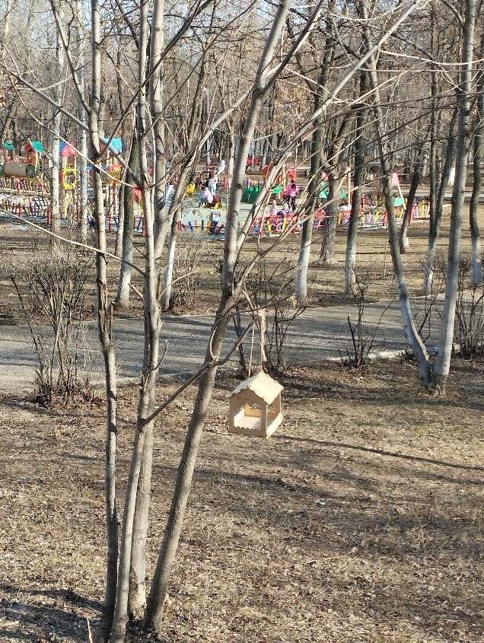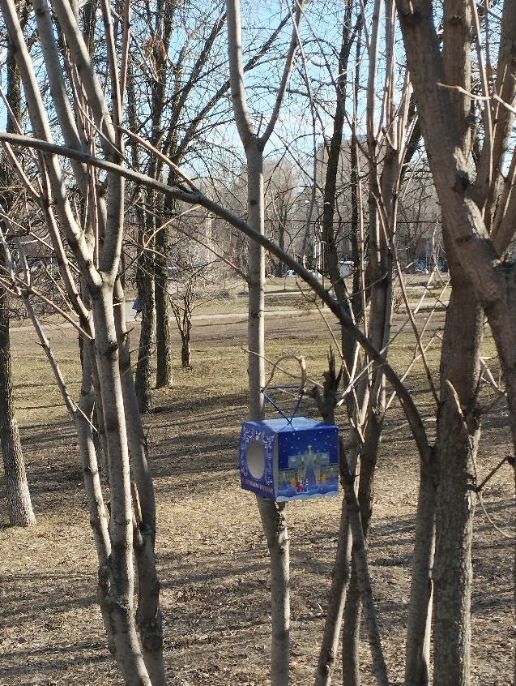
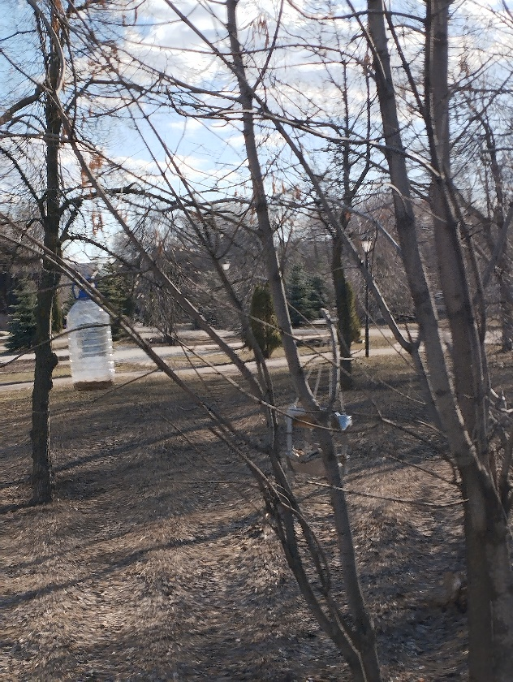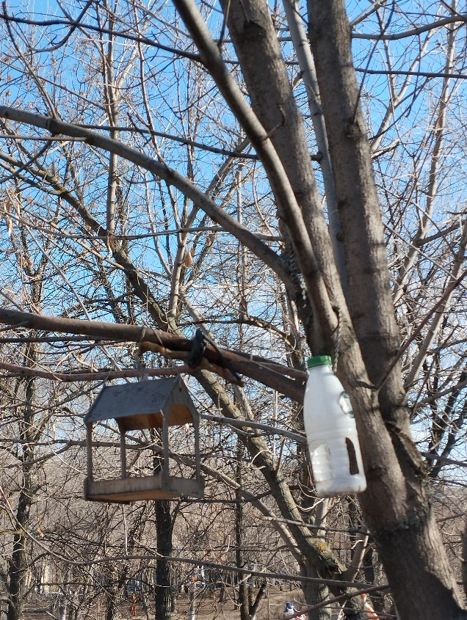
Рис. 1. Варианты кормушек в г. Самара

